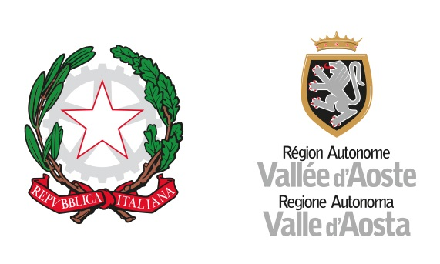
ATTESTATO DI QUALIFICA PROFESSIONALE
ATTESTATION DE QUALIFICATION PROFESSIONNELLE
(rilasciato ai sensi del D.Lgs. n.13 del 16/01/2013, del Decreto del 30 giugno 2015 e della l.r. n.11/2024)
(délivrée aux termes du décret législatif n° 13 du 16 janvier 2013, du décret du 30 juin 2015 et de la l.r. n° 11/2024)

DENOMINAZIONE DELLA QUALIFICA

QUALIFICATION

LIVELLO DI QUALIFICAZIONE

NIVEAU DE QUALIFICATION

Quadro europeo delle qualifiche EQF

CONFERITO A/Délivrée à

Cognome e Nome
Nato/a a Prov. il
Nazionalità
Codice fiscale

IN ESITO AL PERCORSO FORMATIVO/ A l’issue du parcours de formation

Titolo del corso
Codice del corso
Riferimenti agli atti di approvazione
Soggetto che ha erogato la formazione:
Indirizzo

RILASCIATO DA/Délivrée par

Regione Autonoma Valle d’Aosta/Région Autonome Vallée d’Aoste
Assessorato/Assessorat
Dipartimento/Département
Struttura
Riferimenti normativi del procedimento di certificazione

Aosta, il

N. Il Dirigente
Apposizione Bollo
Oppure Esente da bollo ai sensi del D.P.R 642/1972,
all. B, art.8 oppure art. 11 per l’assolvimento dell’obbligo
di istruzione e formazione

DESCRIZIONE DELLA QUALIFICA RILASCIATA
DESCRIPTION DE LA QUALIFICATION DÉLIVRÉE

- SETTORE / ATTIVITÀ ECONOMICA
SECTEUR / ACTIVITÉ ÉCONOMIQUE

- PROFILO PROFESSIONALE
PROFIL PROFESSIONNEL
(Denominazione del profilo professionale e indicazione del repertorio di riferimento)

- RIFERIMENTO ALLA CLASSIFICAZIONE ISTAT DELLE PROFESSIONI (CP2011)
RÉFÉRENCE À LA CLASSIFICATION ISTAT DES MÉTIERS (CP2011)

- RIFERIMENTO AL REPERTORIO NAZIONALE DEI TITOLI E DELLE QUALIFICAZIONI
RÉFÉRENCE AU RÉPERTOIRE NATIONAL DES TITRES ET DES QUALIFICATIONS

DESCRIZIONE DELLA FORMAZIONE EROGATA
DESCRIPTION DE LA FORMATION FOURNIE

- DURATA DEL CORSO
DURÉE DU COURS

- PERIODO DI SVOLGIMENTO
PÉRIODE DE DÉROULEMENT

- TIROCINIO
STAGE
nome dell’organizzazione
sede
durata
attività svolte/modalità

- ESAMI PER IL RILASCIO DELL’ATTESTATO DI QUALIFICA
EXAMENS POUR LA DÉLIVRANCE DE L’ATTESTATION DE QUALIFICATION

Le prove di esame hanno avuto luogo nei giorni .
La Commissione è stata istituita con in data .

- MODALITÀ DI VALUTAZIONE
MODALITÉS D’ÉVALUATION

◇ prova scritta/épreuve écrite
◇ prova pratica-prestazionale/épreuve professionnelle
◇ colloquio tecnico/entretien technique

- COMPETENZE ACQUISITE
COMPÉTENCES ACQUISES

COMPETENZE | ABILITÀ | CONOSCENZE

- ANNOTAZIONI INTEGRATIVE
NOTES COMPLÉMENTAIRES

